**Nama : Harun Aprizal Widyapradana**

**Nim : A11.2019.12267**

**Penjelasan UAS Praketek PBO**

**Software yang digunakan :**

* Netbeans IDE 12.4
* JDK 15.0.2
* Mysql workbench
* Password : harun

**Package Controller**

* cSewaBuku

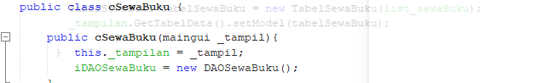

Controller dari sewa buku yang diigunakan untuk menampilkan isi table.

* IsiTable

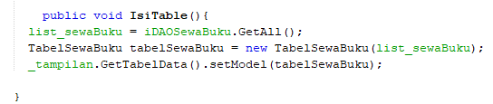

Berfungsi untuk menampilkan isi table dari Database

**KONEKSI**

* Koneksi

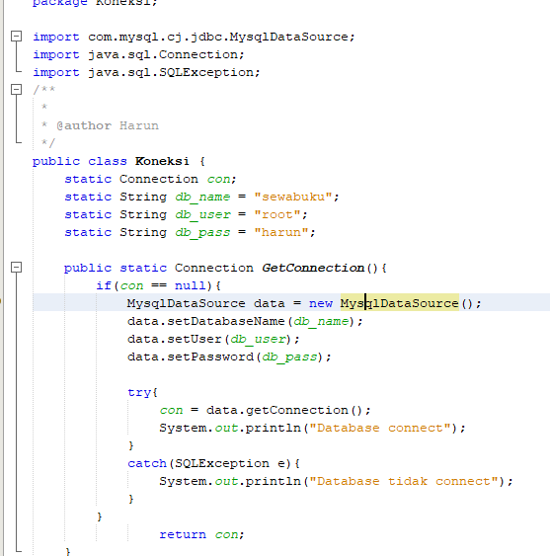

Berfungsi untuk koneksi ke database

Yang mana didalam public class Koneksi :

Terdapat 3 string

* db_name =”sewabuku”;
* db_user =”sroot”;
* db_pass =”harun”;

🡺jika didalam

data.setDatabaseName(db_name

data.setUser(db_user);

data.setPassword(db_pass) sama maka akan menuju 🡺 **try** jika berhasil akan menampilkan sebuah **output** “ Database connect” jika tidak “Database tidak connect”

kemudian kembali ke 🡺**con**

**MODEL**

* TableSewaBuku

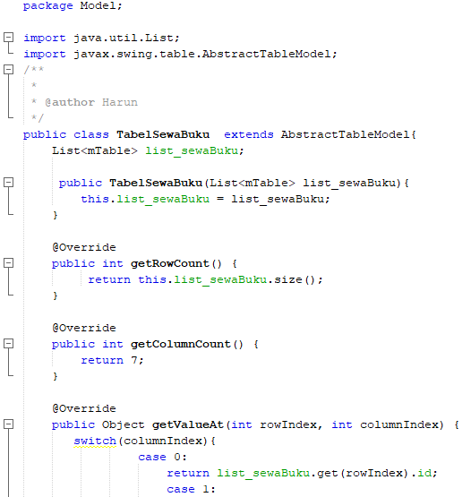

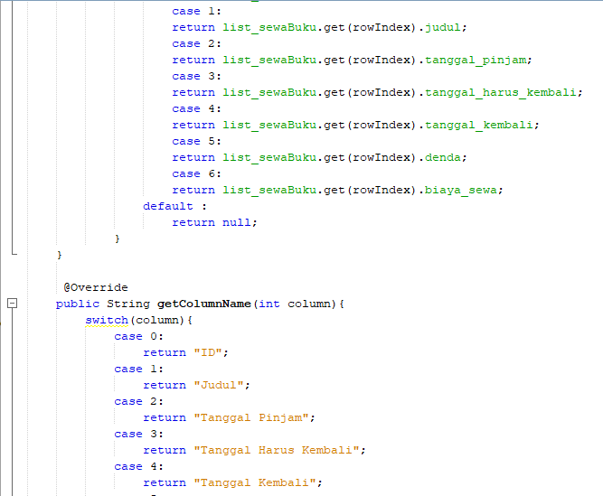

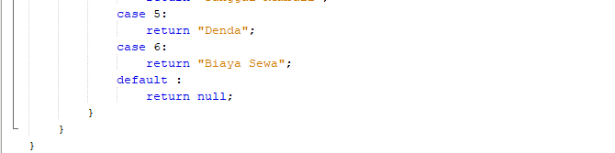

Berfungsi untukk membuat tampilan table dari table sql ke UI

* mTable

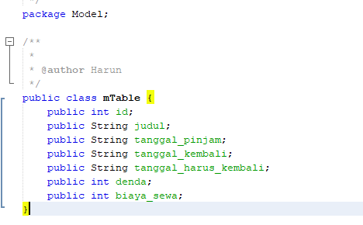

Digunakan untuk membuat variabel model table yang nantinya akan dijadikan list dan menampung data dari sql

**IDAO**

* IDAOSewaBuku

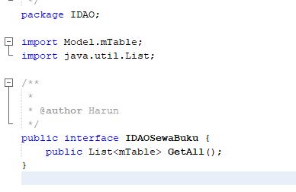

Berfungsi sebagai interface dari DAOSewaBuku

**DAO**

* DAOSewaBuku
* GetAll

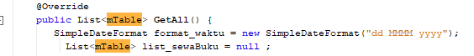

Berfungsi untuk mendapatkan isi dari database sewabuku.sql

* InsertNewData

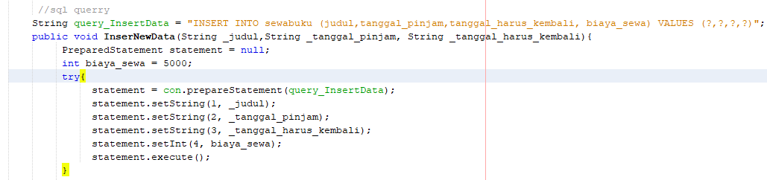berfungsi untuk membuat data baru pinajaman buku baru, mengambil dari tanggal saat diinputkan

* UpdateData

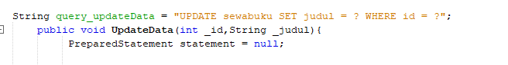

Berfungsi untuk mengupdate data pada data yang sudah diinput

* DeleteData

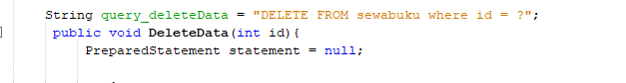

Berfungsi untuk menghapus data yang sudah diinput sebelumnya.

* GetTanggalHarusKembali

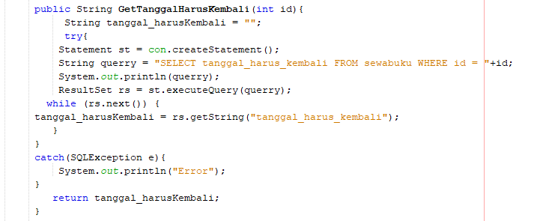

Berfungsi untuk menentukan tanggal buku harus dikembalikan, dihitung dari ketika buku dipinjam.

* KembalikanBuku

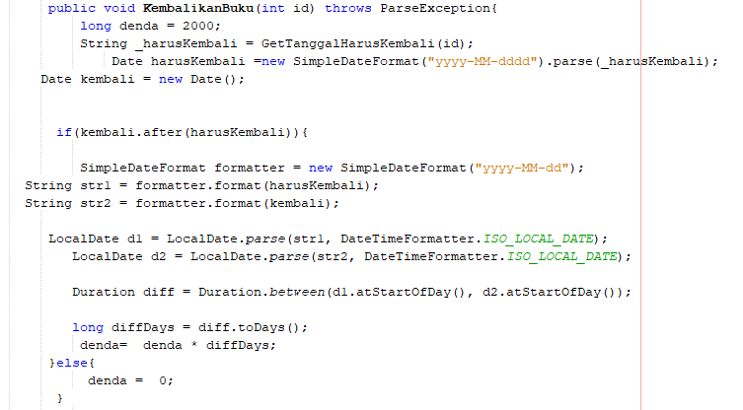

Berfungsi untuk meenghitung denda jika buku terlambat dikembalikan, dihitung dari selisih tanggal harus kembali dan tanggal kembali.

* UpdateTanggalKembaliBuku

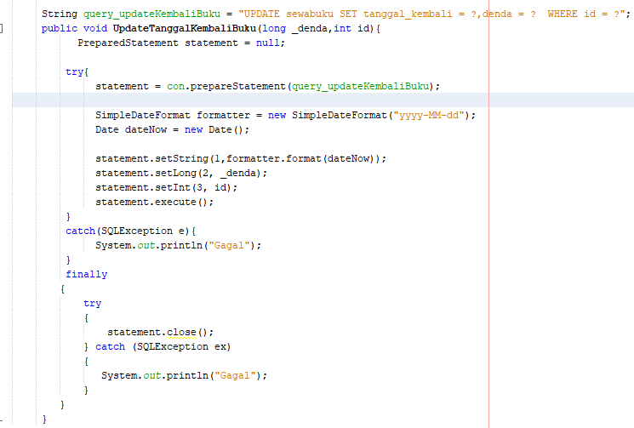

Berfungsi untuk membuat tanggal kembali jika buku telah dikembalikan.

**GUI**

* maingui.java

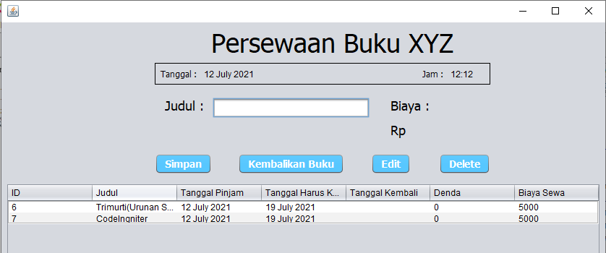

* jTable1MouseClicked

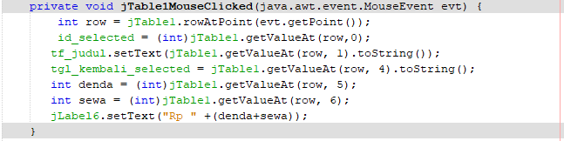

Berfungsi untuk mendapatkan id row, judul, dan tgl_kembali pada table yg dipilih

* btn_kembaliActionPerformed

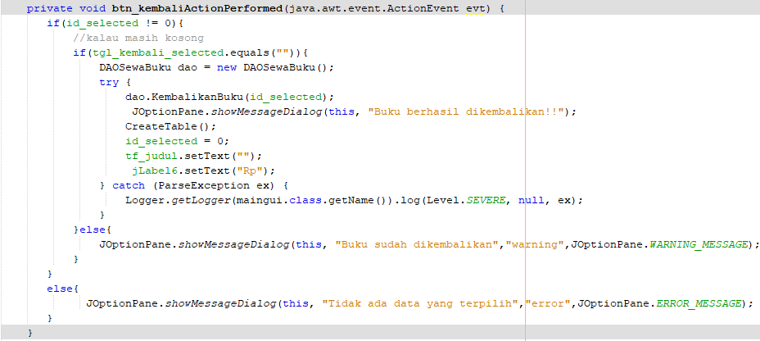

Berfungsi untuk mengembalikan buku dari id row yang dipiilih pada table.Jika buku berhasil dikembalikan makan akan muncul pesan / notif “Buku berhasil dikembalikan”. Jika tidak ada row yg dipiliih akan muncul notif “Buku sudah dikembalikan”. Jika buku sudah dikembalikan sebelumnya makan akan muncul notif “Buku sudah dikembalikan”. Melakukan cek dari tanggal dikembalikannya buku atau belum pada tabel.

* initComponents

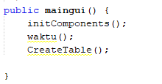

Merupakan build in komponen dari UI yang telah dibuat.

* btn_simpanActionPerformed

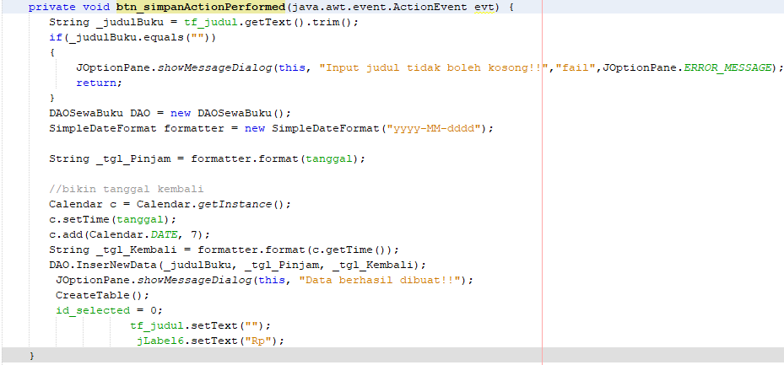

Berfungsi untuk menyimpan judul buku yang diinputkan. Jika tidak ada inputan maka akan muncul notif “Input judul tidak boleh kosong” dan tidak akan diproses. Tanggal harus kembali dihitung 7 hari setelah input data buku. Jika data berhasil diproses dan selesai dibuat maka akan muncul notif “Data berhasil dibuat”.

* btn_editActionPerformed

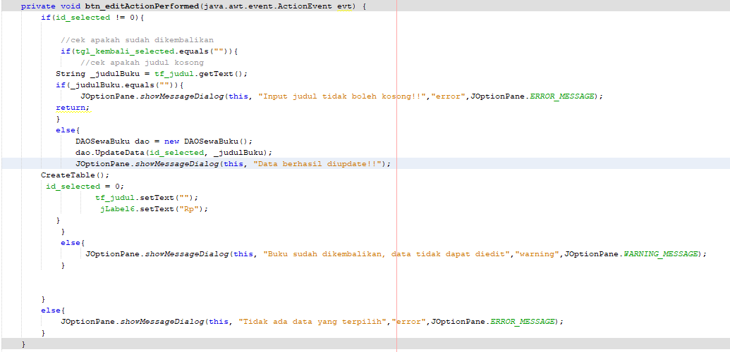

Berfungsi untuk mengedit judul buku dari row yg sudah dipiilh pada table. Jika inputan kosong maka tidak akan diproses dan muncul notif “Input judul tidak boleh kosong”. Jika buku telah berhasil diedit pada table maka akan muncul notif “Data berhasil diupdate”. Jika buku sudah dikembalikan maka data tidak dapat diedit serta akan muncul notif “Buku sudah dikembalikan, data tidak dapat diedit”. Pengecekannya dari sudah ada atau tidak adanya tanggal dikembalikan pada table. Jika tidak ada row yang dipilih maka otomatis akan muncul pesan “Tidak ada data yang terpilih”.

* btn_deleteActionPerformed

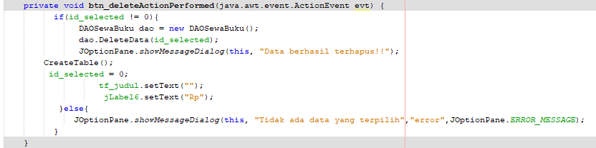

Berguna untuk menghapus data pada row yang sudah dipilih. Jika tidak ada row yang dipilih maka secara otomatis muncul notif “Tidak ada data yang terpilih.”

* line 418 - 425

merupakan deklarasi variable

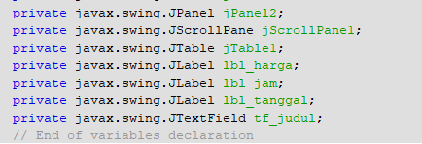

* + cSewabuku : kontroller dari sewa buku yang berfungsi untuk menampilkan table
  + simppledateformat formmat tanggal : berfungsi untuk membuat format tanggal sekarang
  + siimmpledateformmatt formmat jam : berfungsi untuk format jam sekarang.
  + date tanggal : berguna untuk mengambil data tanggal sekarang/
  + int id_selected : berfungsi untuk mengambil id dari row pada table yang dipilih
  + str tgl_kembali_selecetted : berfungsi mengecek apakah buku sudah dikembalikan atau belum
  + int biaya : menentukan biaya sewa pada buku yang dipinjam
* fungsi waktu

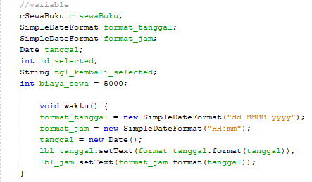

Fungsi untuk mengambil data tanggal sekarang dan jam sekarang yang akan ditampilkan pada UI.

* fungsi GetTabelData



Berfungsi untuk mengambil data variable pada tabel

* fungsi CreateTable

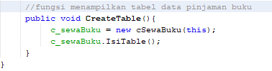

Berfungsi untuk membuat table pada UI